Управление образования Администрации
муниципального образования «Старомайнский район» Ульяновской области 433460, Ульяновская область ,р.п. Старая Майна, пл. Ленина д.2
e-mail: stmotdelobr@list.ru 8(84230) 2-31-09
муниципальная казённая общеобразовательная организация Новиковская средняя школа
муниципального образования «Старомайнский район» Ульяновской области
433455 Ульяновская область, Старомайнский район, село Новиковка, улица
Придорожная, дом 1 тел. (8-84-230) 74-1-32, e-mail: krasnorechye1976@mail.ru

Портфолио
обучающейся МКОО Новиковская средняя школа
МО «Старомайнский район» Ульяновской области
(объединение «Краеведение» ДО Новые места-2021)
Новиковой Зои Александровны

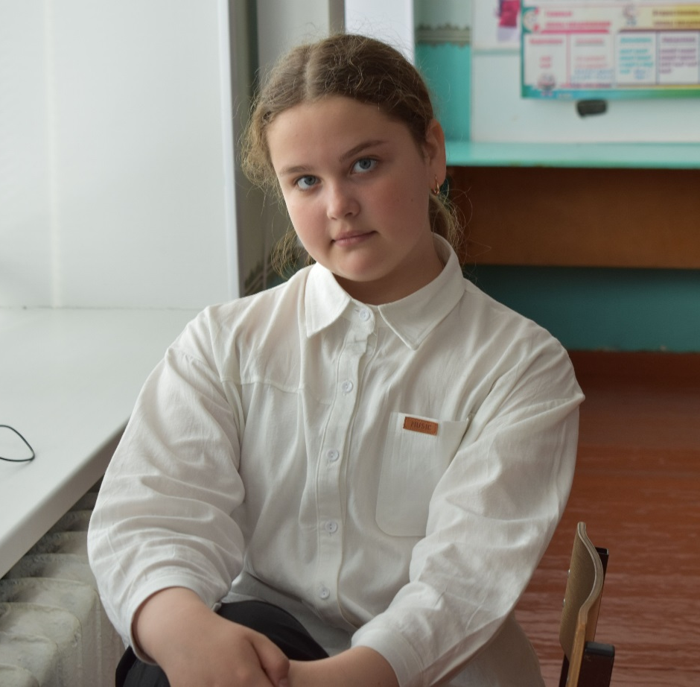

С.Новиковка
2022
Резюме
Новикова Зоя Александровна
Дата рождения, возраст: 06.03.2009, 13 лет
Образовательная организация: МКОО Новиковская СШ МО «Старомайнский район»
Контактные данные: Тел: 89374591352, e-mail: zoanovikova362@gmail.com, соцсеть: https://vk.com/z.novikova4
Направленность: Туристско-краеведческая
Название объединения: Краеведение
Педагог: Штеле Вера Алексеевна, учитель русского языка и литературы, педагог ДО, «Почётный работник общего образования Российской Федерации», победитель областного Конкурса «Родники души моей-2020». Педагогический стаж 44 года. e-mail: ana-stele@yandex.ru, тел. 89278127604
Достижения в 2021-2022 учебном году
Сертификаты
- Участие в Большом этнографическом диктанте
- Участие в областных краеведческих чтениях «Ульяновская область – прошлое, настоящее, будущее»
Грамоты и дипломы
- Диплом МБУК ЦБС г. Димитровграда за участие во II Межрегиональной акции «Читаем Неверова»
- Грамота за 3 место в Областном конкурсе «Овеянные славой флаг наш и герб» (номинация «Творческая работа»)
- Диплом за участие во Всероссийском марафоне исследовательских работ «Краефест-2022» трек «Музей в чемодане». Номинация «За уверенное овладение современными технологиями и креативный подход» (пока не пришёл, обещали после майских праздников)
Личные качества: инициативность, самостоятельность, ответственность, коммуникабельность, быстрая обучаемость.
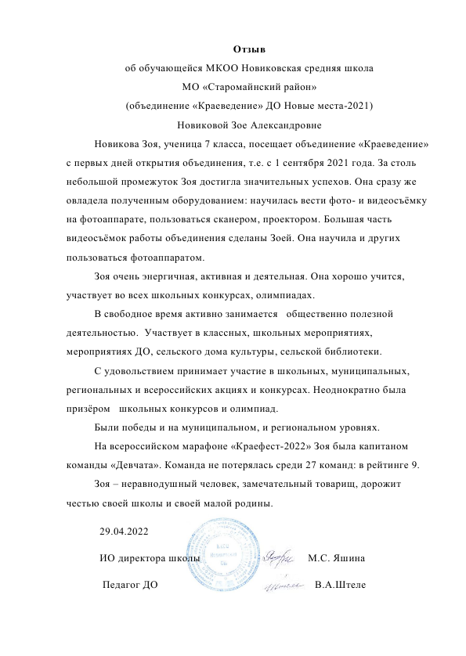

ПРИЛОЖЕНИЕ

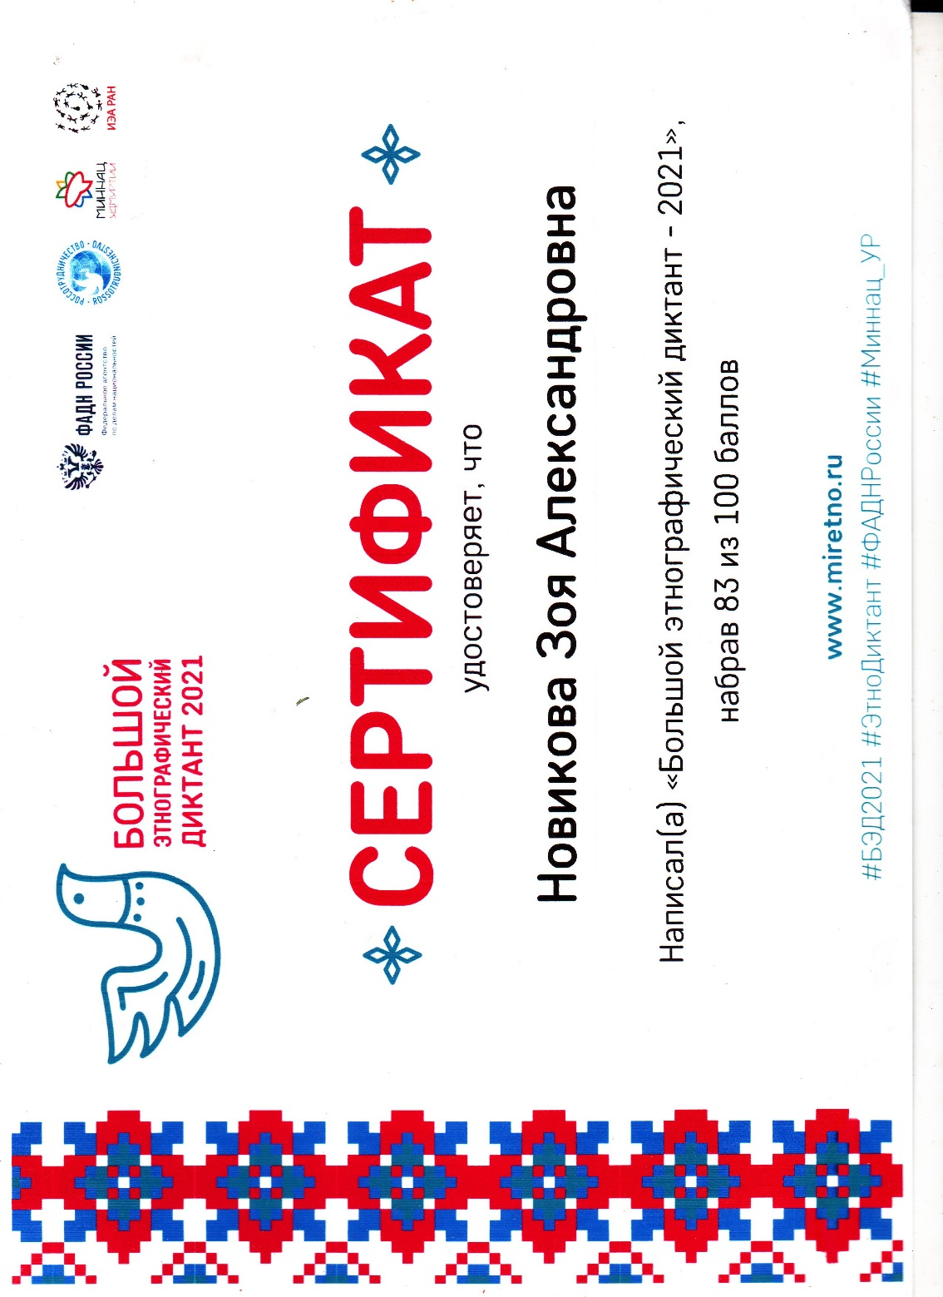

http://dvorec73.ru/news/1068/

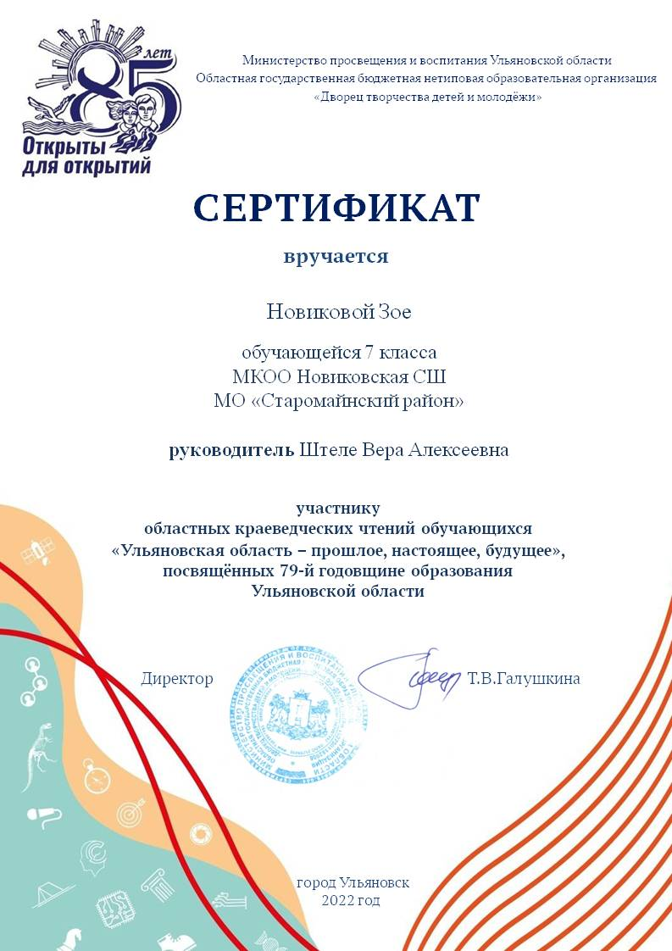

https://www.mo73.ru/news/sobytiya/vo_dvortse_podveli_itogi_konkursa_-oveyannye_slavo/

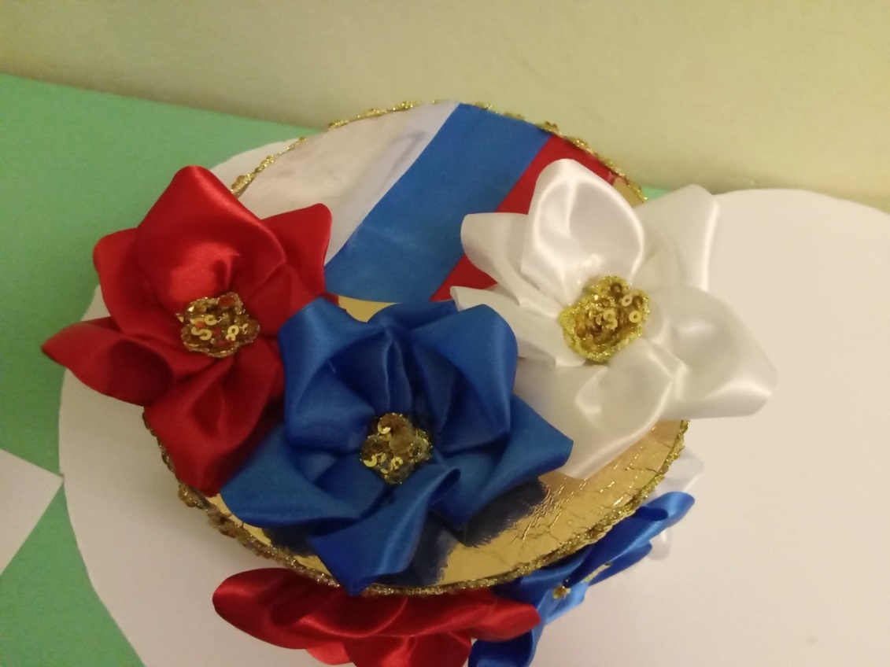
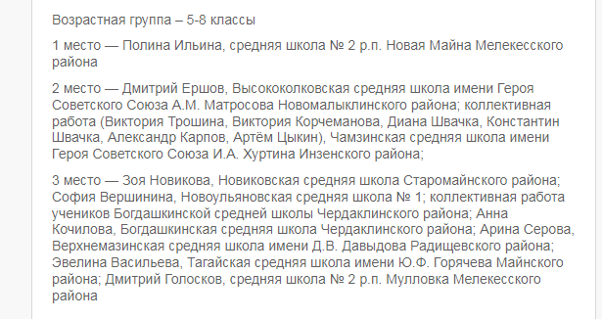

https://vk.com/club177736266?z=video-201283563_456239031%2F83a5ed3485c78da8cb%2Fpl_wall_-
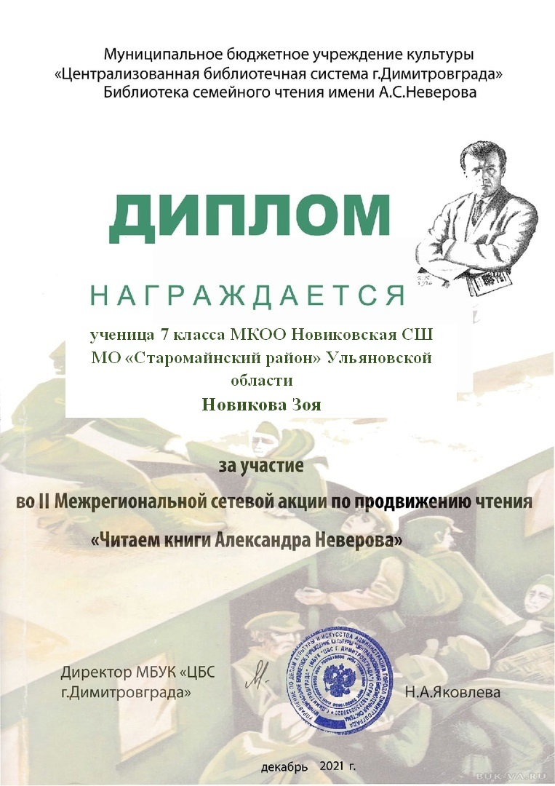

https://vk.com/club177736266?z=photo439944129_457240563%2Fwall-177736266_2567

- https://vk.com/krfest_museum?w=wall-210906438_242%2Fall краефест старт
- https://vk.com/novikovkaschool?w=wall-201283563_1084 музей на дом
- https://vk.com/krfest_museum?w=wall-210906438_249%2Fall краефест
- https://vk.com/krfest_museum?w=wall-210906438_300%2Fall краефест финал

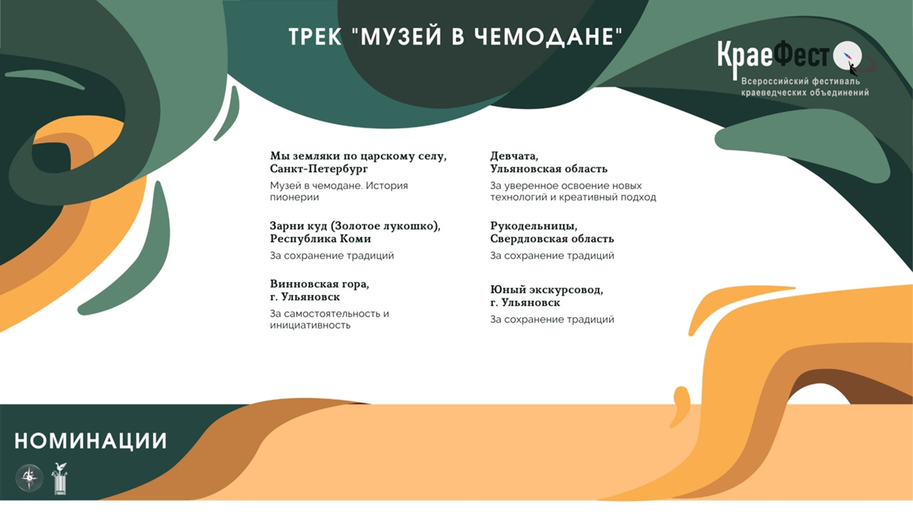
На «Краефест» был представлен проект «Чемодан сельской модницы 50-х годов». Проект адресован женщинам, подросткам, детям.
Актуальность проекта: тема малой родины очень важна. Если человек не научится любить малую родину, то вряд ли он будет любить большую.
Цель проекта: вызвать музейными средствами интерес к истории и культуре малой родины, чтобы дети, взрослые хорошо знали своё прошлое и уважали его.
Задачи проекта: дать экспонатам школьного музея вторую жизнь,
показать трудолюбие деревенских девушек и красоту обыкновенных вещей, познакомить с диалектными словами. Основная идея проекта: через одежду познакомить молодое поколение с определённым историческим отрезком времени, 50-ми гг., а пожилым подарить радость встречи с юностью.

